2010－2011学 年 度 第 一 学 期 期 末 考 试
生 科 院 《 物 理 化 学 》 试 卷 A
学号 姓名 成绩
- 填空和选择题（每小题1分，共20分）
1．胶体分散系统中分散相粒度大小范围在（ ）
a.1nm以下 b.1000nm以上 c.1nm~100nm d.1000μm以上
2．当表面活性物质加入到水中后，结果是（ ）
a.dγ/dc<0，正吸附；b.dγ/dc>0，负吸附；c.dγ/dc<0，负吸附；d.dγ/dc>0，正吸附
3．化学反应的半衰期与反应掉3/4时所需时间之比为1/3，则此反应为（ ）
a.1级 b.2级 c.3级 d.0级
4．已知下列基元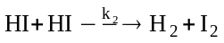的反应历程，请根据质量作用定律写出HI的反应速度表示式（ ）
5．已知下列基元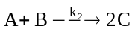的反应历程，请根据质量作用定律写出C的反应速度表示式（ ）
6．气体在固体表面上的吸附，一般有：( )
a.ΔG>0，ΔH>0，ΔS>0 b.ΔG<0，ΔH<0，ΔS>0
c.ΔG<0，ΔH<0，ΔS<0 d.ΔG<0，ΔH＝0，ΔS<0
7．常用接触角θ判断液体在固体表面上的润湿程度，一般认为θ角（ ）是润湿的。
a. 小于90°； b. 等于90°； c.；大于90° d. 等于0°
8．某电导池中装有0.100mol/dm³的HAc水溶液，25℃下其电导率为0.0525S/m，其摩尔电导率为（ ）
a.5.25×10⁻⁴ b.5.25×10⁻² c.2.18×10⁻⁴ d.1.84×10⁻³
9．某温度压力下，无限稀HCl、KCl和NaCl 三种溶液，在相同电场强度下，Cl－的运动速度和迁移数分别为：u_{1，}u_{2，}u₃和t_{1，}t_{2，}t₃ 。则 ( )
a.u₁≠u₂≠u₃ , t₁=t₂=t₃ b. u₁=u₂=u₃,，t₁≠t₂≠t₃
c. u₁≠u₂≠u₃,，t₁≠t₂≠t₃ d.u₁=u₂=u₃，t₁=t₂=t₃
10．溶胶散射光的强度I与（ ）成反比。
a.折光率n； b.入射光强度I_{o}； c. 粒子体积V； d. 入射光波长
11．某一大分子物含有摩尔质量为10³和10⁵两组分分别为20%和80%，其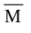_{n}、_{w}、_{z}值为（ ）
a. 99753，80000，4808； b. 4808，80200，99753；
c. 4808，99999，80200； d. 6448，80200，99753
12．用Ostwald毛细管粘度计测定大分子溶液粘度得到的是（ ）
a. 相对粘度η_{r}； b. 增比粘度η_{sp}； c. 绝对粘度η； d. 特性粘度[η]
13．在大分子溶液离心沉降中，1斯威德堡单位为（ ）
- 1秒； b. 200秒； c. 10⁻¹⁰秒； d. 10⁻¹³秒
14．在零、一、二级反应中，半衰期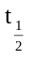的表示式分别为（ ）
a. 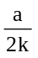，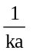，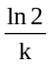； b. ，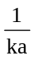，；
c. ，，； d. ，，
15．下面不属电动现象的是：（ ）
a.电导 b.电泳 c.电渗 d.沉降电势
16．在某温度压力下，一密封容器内有大小不等的小水珠，经一段时间后（ ）
a.小的变大，大的变小 b.大小水珠变得一样大
c.小的变小，大的变大 d.维持原大小不变
17．已知CuSO₄溶液的质量摩尔浓度为b,则该溶液的离子强度I与b的关系为（ ）
a.I=b b. I=2b c. I=3b d. I=4b
18．已知连串反应A→B→C→D中，三个反应的频率因子A近似相等，反应活化能分别为E₁、E₂、E₃，且E₁≈E₃，E₂》E₁，则此连串反应的速控步为（ ）
a.第一步 b.第二步 c.第三步 d.无速控步
19．已知某复杂反应由下列基元反应组成：A+B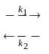C→D，反应速率常数分别为k₁,k ₋₁和k₂，其中k₂为速控步骤，则由该反应机理导出的速率方程为（ ）
a.(dc_{D}/dt)=(k₁k₂/k₋₁)C_{A}C_{B} b.(dc_{C}/dt)=k₁C_{A}C_{B} - k₋₁Cc - k₂Cc
c.-(dC_{A}/dt)=k₁C_{A}C_{B} - k₋₁Cc d.(dc_{D}/dt)=k₂Cc
20．可逆电池电动势（E）等于（ ）
a.短路时的端电压 b.电流趋于零时放电的端电压
c.以一定电流工作时的端电压 d.以上均可

二、（20分）电池：Zn(s)∣ZnCl₂(0.05mol.kg⁻¹)∣AgCl(s)-Ag(s)
E = 1.015－4.92×10⁻⁴(T－298) （伏）
(1) 写出电极反应，电池反应，标明正负极
(2) 当可逆地有2mol电子的电量输出时,计算25℃下该电池的电动势E，及W，Q，Δ_{r}G_{m}, Δ_{r}H_{m}，Δ_{r}S_{m}
(3) 当可逆地有1mol电子的电量输出时,计算25℃下该电池的电动势E，及W，Q，Δ_{r}G_{m}, Δ_{r}H_{m}，Δ_{r}S_{m}
三、(20分)有下列基元反应: A(g)B(g)+C(g)，k₁，k₂为正、逆向反应的速率常数，且有：
25℃ 35℃
k₁(min⁻¹) 0.20 0.40
k₂(min⁻¹⋅atm⁻¹) 4×10⁻⁵ 8×10⁻⁵
1．计算上述可逆反应在25℃时的平衡常数；
2．分别计算正向和逆向反应的活化能E₁和E₂；
3．计算可逆反应的反应热Δ_{r}H_{m}；
4．若反应容器中开始时只有A，其初始压力P₀为1P^{ø}，问体系总压力P达到1.5P^{ø}时所需时间为多少？（25℃）
四、（10分）在三个烧杯中分别盛20cm³ Fe(OH)₃溶胶，分别加入NaCl、Na₂SO₄、Na₃PO₄溶液使其聚沉，最少需加电解质的数量为：（1）1 mol/dm³的NaCl 21cm³； (2)0.01 mol/dm³的Na₂SO₄ 125cm³；(3)0.01 mol/dm³的Na₃PO₄ 7.4cm³。试计算各电解质的聚沉值、聚沉能力之比，并指出溶胶的带电符号。如Fe³⁺过量，试写出该溶胶胶团的胶团结构。
五、（10分）在0℃ 时，用活性碳吸附CHCl₃，其饱和吸附量为93.8dm³·kg⁻¹。若CHCl₃的分压为0.132×101325Pa，其平衡吸附量为82.5 dm³·kg⁻¹。求：
（1）朗格缪尔公式中的b值；
（2）CHCl₃分压为0.0658×101325Pa时的平衡吸附量。
六、（20分）已知298.15K以下数据：
物质 | SO₃(g) | SO₂(g) | O₂(g)
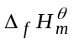/kJ·mol⁻¹ | -395.2 | -296.1 | 0
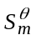/J·K⁻¹·mol⁻¹ | 256.2 | 248.5 | 205.03
1．求298.15K ，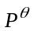下反应 SO₂(g) + O₂(g) = SO₃(g)的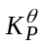,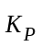和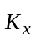；
2．设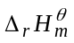，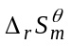不随温度变化，反应物按反应计量系数比进料，在什么温度下，SO₂的平衡转化率可以达到80%？

附： 气体常数 R = 8.314 J·K⁻¹·mol⁻¹
法拉第常数 F = 96500 C·mol⁻¹

答案：
一、1. c; 2.a;3.b; 4.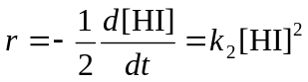; 5.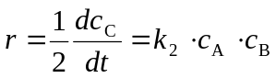; 6.c; 7.a; 8.a; 9.b; 10.d; 11.b; 12.c; 13.d; 14. c;15.a; 16.c; 17.d 18.b; 19.a; 20.b.
二、
解：1. 反应为：
负极反应：Zn(s)-2e=Zn²⁺ (aq) 2 分
正极反应：2AgCl(s)+2e=2Ag(s)+2Cl⁻¹(aq) 2分
电池反应：Zn(s) + 2AgCl(s) → 2Ag(s) + ZnCl₂(a_{ZnCl2}) 4分
2. E=1.015V 1分
Δ_{r}G_{m}= - zFE = -2×(96.500×10³Cmol⁻¹)×1.015V
= -195.6kJmol⁻¹ 1分
W= -Δ_{r}G_{m}=195.6kJmol⁻¹ 1分
Δ_{r}S_{m}=zF(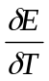)_{p}=2×(96.500×10³Cmol⁻¹) ×(-4.920×10⁻⁴VK⁻¹)
=-94.96Jmol⁻¹K⁻¹ 1分
Δ_{r}H_{m}=Δ_{r}G_{m}+TΔ_{r}S_{m}
=(-195.9kJmol⁻¹)+(298K) × (-94.96×10³kJmol⁻¹K⁻¹)
=-224.2kJmol⁻¹ 1分
Q=T Δ_{r}S_{m} =28.2 kJmol⁻¹ 1分
3. E=1.015V 1分
Δ_{r}G_{m}= - zFE = -1×(96.500×10³Cmol⁻¹)×1.015V
= -97.95kJmol⁻¹ 1分
W= -Δ_{r}G_{m}=97.95kJmol⁻¹ 1分
Δ_{r}S_{m}=zF()_{p}=2×(96.500×10³Cmol⁻¹) ×(-4.920×10⁻⁴VK⁻¹)
= -47.48Jmol⁻¹K⁻¹ 1分
Δ_{r}H_{m}=Δ_{r}G_{m}+TΔ_{r}S_{m}
=(-97.95kJmol⁻¹)+(298K) × (-47.48×10⁻³kJmol⁻¹K⁻¹)
= -112.1kJmol⁻¹ 1分
Q= T Δ_{r}S_{m} =14.1 kJmol⁻¹ 1分

三、解：1. 25ºC此可逆反应的平衡常数为
K_{p}=k₁/k₂=0.20/4.0×10⁻⁵=5.0×10³ 4分
2. ∵E=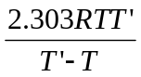lg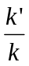
∴E₁=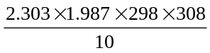lg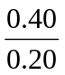
=12.6kcalmol⁻¹=52.72kJmol⁻¹ 2分
E₂=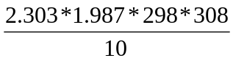lg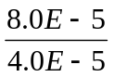
=12.6 kcalmol⁻¹=52.72kJmol⁻¹ 2分
3. ΔH=E₁-E₂=0 4 分
4. A(g) 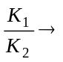 B(g) + C(g)
t=0 P₀ 0 0
t=t P₀-P P P 2分
由P₀=1 P^{ø}, P’=P₀+P=1.5 P^{ø}得P=0.5 P^{ø}, 因此总压力达1.5atm时间t就是A的半寿期t_{1/2} 2分
反应的速度方程为
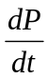=k₁(P₀-P)-k₂P² 2分
由题给数据知k1>>k2, 故可忽略逆反应而得一级反应得速率方程，因而即得总压力达到1.5atm的时间为
t=t_{1/2}=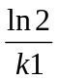=3.47min 2分
四、解：聚沉值之比：21/41：1.25/145：0.074/27.4=512.2：8.62：2.7 （3分）
聚沉能力之比：1/512.2：1/8.62：1/2.7=1：59.4：189.6 （3分）
带正电。 （2分）
胶团结构： 2分
五、解：（1）已知朗格缪尔吸附等温式为
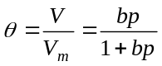 2分
则 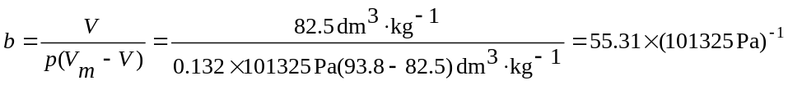 4分
（2） 4分
六、（20分）
解：1. 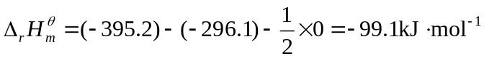
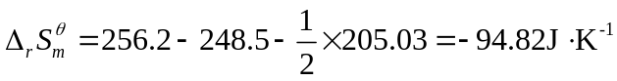
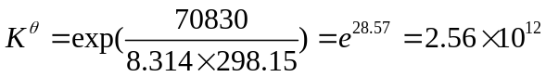 12分
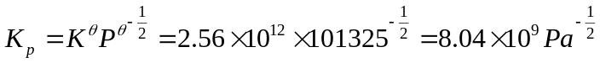
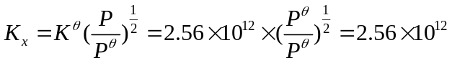

2. SO_{2(g)} ＋ 1/2O_{2(g)} ＝ SO_{3(g)}
t=0时 mol 1 0.5 0
t=∞时mol 1-α 0.5-1/2α α n_{总}＝1.5-1/2α

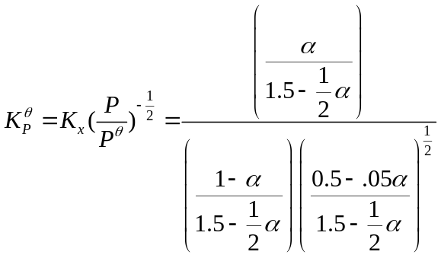 6分

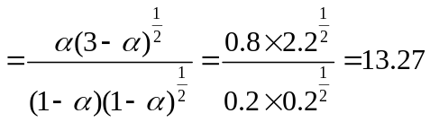

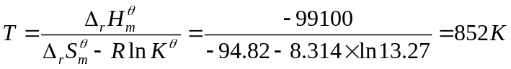 2分

